Prezent dla 2 latka - co wybrać?
Zastanawiasz się jaki <strong>prezent dla 2 latka</strong> będzie najlepszym wyborem? Sprawdź nasze pomysły i sam zdecyduj! Zapraszamy do czytania.

Jaki prezent dla 2 latka?
Prezent dla 2 latka powinien być przemyślany, aby na pewno sprawił mu radość i wspomagał go w prawidłowym rozwoju.
Prezenty zarówno dla chłopców, jak i dziewczynek
Dzieci w wieku 1-2 lat, tak naprawdę chętnie bawią się tymi samymi zabawkami. Nie musimy więc rozróżniać prezentów na kategorię "dla dziewczynek" czy "dla chłopców". Takie zabawki jak klocki czy gry edukacyjne, które najlepiej sprawdzą się jako prezent dla 2 latka, to zdecydowanie wybór odpowiedni dla każdej z płci.

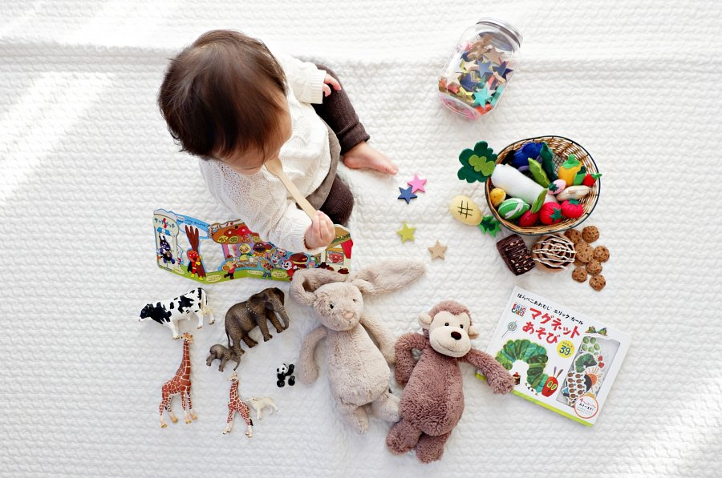
Najlepszy prezent dla 2 latka
Jak już wspominaliśmy, jednym z najlepszych prezentów, jakie możemy zafundować 2 latkowi są klocki. Do wyboru mamy tak naprawdę całą masę różnych rodzajów klocków. Zaczynając do dużych typu Duplo, aż po drewniane klocki do układania wieży. Tego typu zabawki doskonale działają na rozwój malucha. Rozwijają jego koordynację ręka-oko, a także kreatywność czy umiejętność logicznego myślenia. Równie dobrym pomysłem na prezent dla 2 latka będą gry planszowe, dostosowane do jego wieku. Proste zasady i kolorowe plansze zachęcą dziecko do zabawy edukacyjnej.

